Тема: Звуковая культура речи: Дифференциация звуков з- с.
Цель: Упражнять в отчётливом произношении звуков з-с. Учить дифференцировать (различать) эти звуки называть слова, в которых они слышатся, вычислять из фразы слова со звуками з-с.
Игры: 1. «Поймай звук» (называйте ребёнку слова в которых встречаются звуки (з) или (с), договоритесь если услышишь звук (з)- хлопни в ладоши, а если услышишь звук (с) топни ногой).
2. «Договори слог» (подберите слова которые заканчиваются на слоги за, са, зы, или на звуки з, с, называете эти слова, не договаривая последний слог, ребёнку нужно договорить слог. Например: ко (за), ко(са), ро(са), ро(за), моро(з), но(с), можно сопровождать слова картинками).
3.«Доскажи предложения» (игра проводится аналогично с предыдущей, вы придумываете предложение, а ребёнок должен придумать подходящее слово с звуком (с) или (з). Например: Скоро наступить холодная… (зима). Дети катаются с горки на (санках).
Такие же игры можно проводить и на дифференциацию звуков Ж- ш.
Разучите скороговорки используя следующие мнемотаблицы.

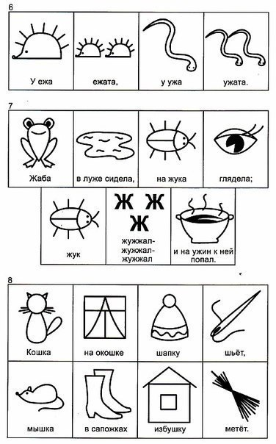

Тема: Литературный калейдоскоп.
Цель: познакомить детей с произведениями русских поэтов об осени, развивать речь, словарный запас детей.
Прочитайте детям стихотворения: А. С. Пушкина «Унылая пора, очей очарованье», «Уж небо осенью дышало», Ф. И. Тютчева «Есть в осени первоначальной», Е. Благинина «Если встанешь на заре», Е. Трутнева «Стало вдруг светлее вдвое».
Побеседуйте с детьми о том, как поэты описывают осень в своих стихотворениях, рассмотрите репродукции картин русских художников. Составьте вместе ребёнком небольшой рассказ об осени как о времени года, используя картинки.
Рассматривая картинки обратите внимание ребёнка как меняется природа с наступлением осени, попросите ребёнка найти различия в картинках, приведённых ниже.

